Конспект уроку
з образотворчого мистецтва
на тему:
«Холодні барви морського краєвиду»
5 клас

Вчитель: Денефіль-Гаврилюк Л. О.

Тема: холодні барви морського краєвиду.
Мета: закріпити знання з кольорознавства; удосконалювати технічні прийоми зображення акварельними фарбами, підбору кольорів; учити розвивати в малюнку обрану тему. Через певну кольорову гаму передавати «настрій пейзажу»; розвивати вміння сприймати колір; виховувати любов до мистецтва.
Тип уроку: комбінований.
Техніка виконання: акварельні техніки.
Обладнання: для вчителя – відеозапис «Море»; фото картин І. К. Айвазовського; малюнки морських пейзажів; для учнів – альбом, акварельні фарби, пензлі, палітра; склянка з водою; словник для запису термінів з образотворчого мистецтва.
Хід уроку
І. Організаційний момент.
ІІ. Повідомлення теми уроку.
ІІІ. Актуалізація опорних знань і вмінь.
Бесіда. Гра «Мікрофон».
Як називається картина, де зображено морський пейзаж? (Марина.)
Які властивості акварельних фарб? (Вони розчиняються у воді.)
Із чого починаємо малювати пейзаж? (Із лінії горизонту.)
Які кольори відносяться до холодних? (Синій, блакитний.)
Яким кольором варто проводити лінію горизонту? (Холодним.)
Якими кольорами можна намалювати небо?
ІV. Мотивація навчальної діяльності.
Слово вчителя.
(Демонструється відеозапис «Море».)
Море – одне з чудових явищ природи. Якщо ви спостерігали за ним, то помітили, що кожний його стан неповторний. Воно величне і безкінечне у погожу днину і сумне та грізне в шторм.
Ще із давніх часів люди своє захоплення морем передавали у мистецьких творах. Завдяки цьому ми можемо милуватися живописними картинами художників-мореністів. Розгляньте твори відомого майстра морських краєвидів І.К. Айвазовського.
Демонструються фотографії картин І.К. Айвазовського («І. К. Айвазовський»).
І.К. Айвазовський малював ці картини з власних спогадів.
Сьогодні ми теж будемо малювати море із спогадів. Клас ми розділимо на 2 групи. Перша група буде малювати спокійне море під час заходу сонця, а друга – штормове, похмуре море.
Перегляд ілюстраційного матеріалу (Морські пейзажі).
V. Пояснення нового матеріалу.
Бесіда.
Які кольори ми використаємо для зображення спокійного моря?
Які кольори ми використаємо для зображення штормового моря?
Де будуть найтемнішими кольори моря?
Де будуть кольори світліші?
Як зробити колір світлішим або темнішим?
(Учитель виконує малюнок на прикріпленому до дошки аркуші паперу. Демонструє поступовість виконання малюнка на зразках послідовного малювання моря (ескіз, малювання фарбою).
Слово вчителя.
Від лінії горизонту зображаємо море світлішими блакитними горизонтальними мазками, використовуючи плавне затемнення кольору, створюємо образ моря.
Між мазками залишаємо невеличкі білі плями, якщо малюємо спокійне море і великі білі плями, якщо – штормове. Ці плями символізують гребені хвиль. Чим ближче до нас, тим ці гребені будуть помітнішими.
Намалюємо відблиски променів сонця на воді, які ми спостерігали під час заходу сонця. Жовто-голубими кольорами зобразимо небо під час заходу сонця, та сіро-синіми під час шторму.
VI. Практична робота.
Звучить музика.
Учні працюють в альбомах.
VІІ. Підсумок уроку.
Учитель аналізує й оцінює роботи учнів, разом з ними відбирає найкращі малюнки для шкільної галереї.
Гра «Домалюй малюнок».
Вчитель пропонує учням домалювати рибку.
VІІІ. Завдання додому.
Поспостерігати за природою.
Принести графічні матеріали.

Ілюстрації до IV частини уроку
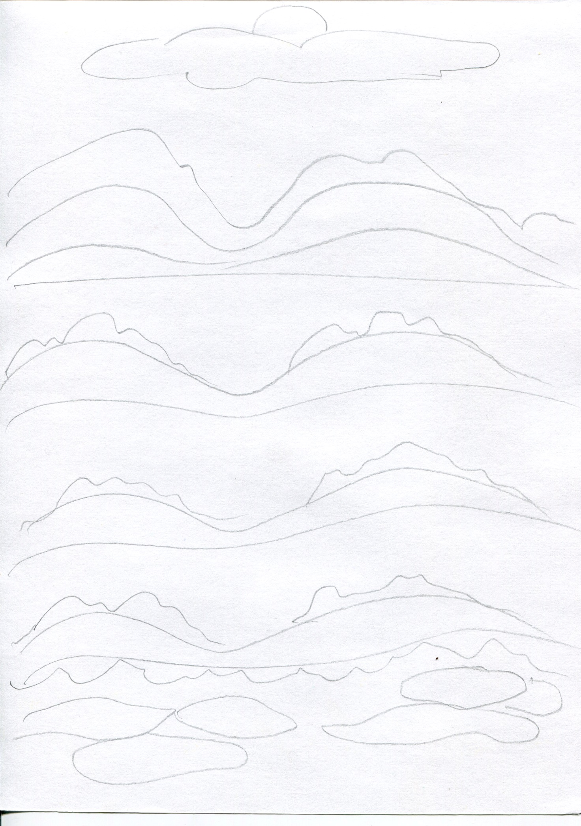

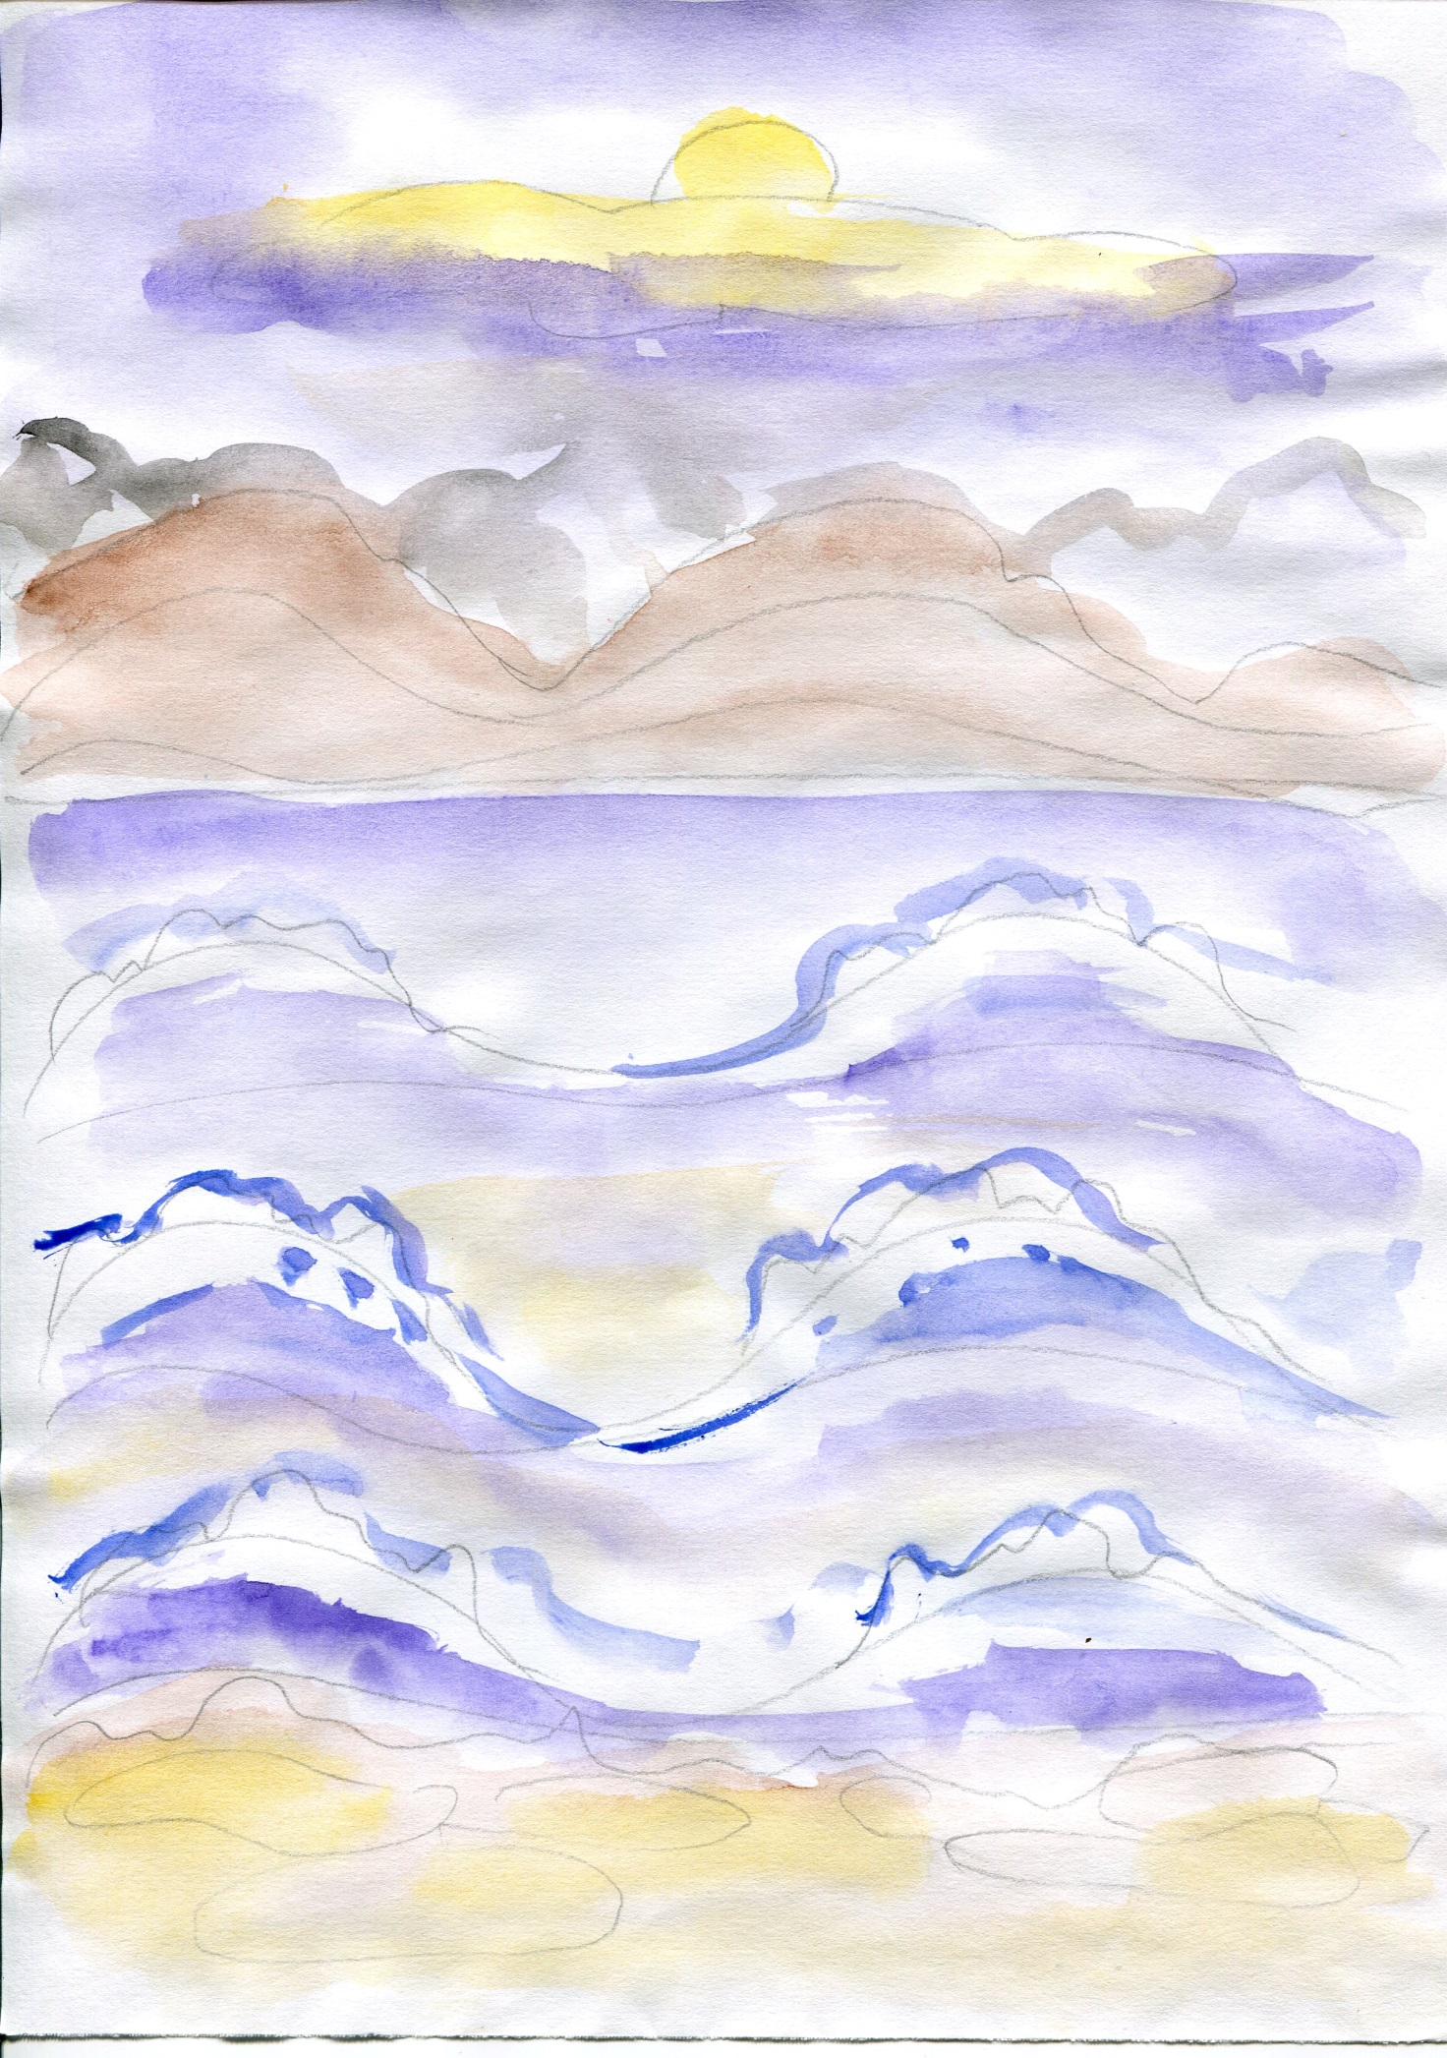

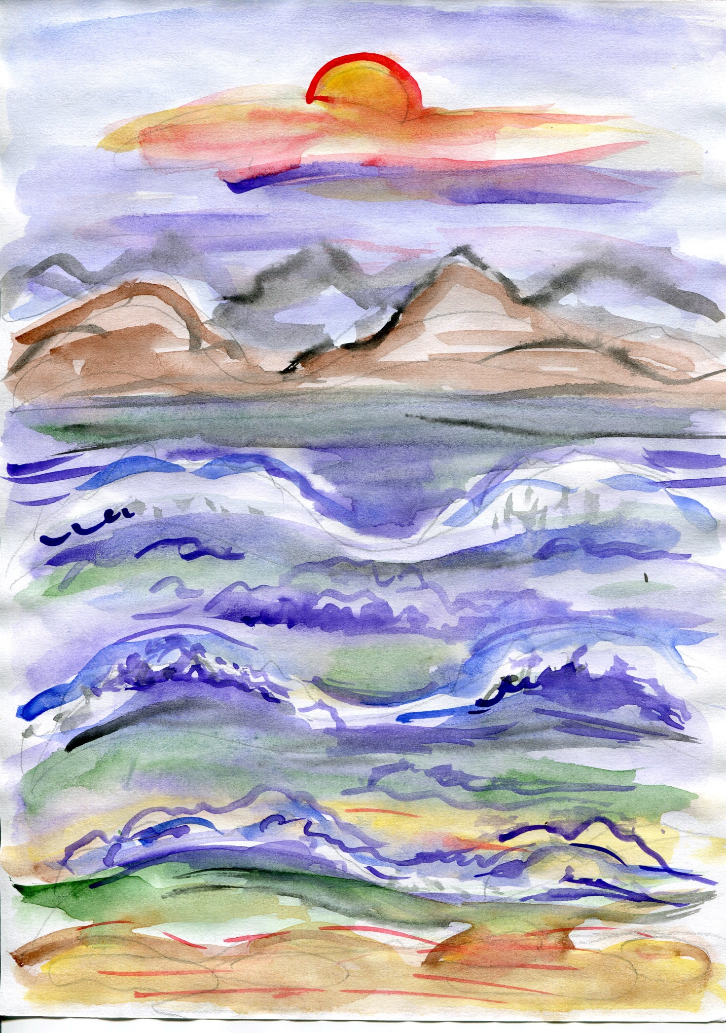

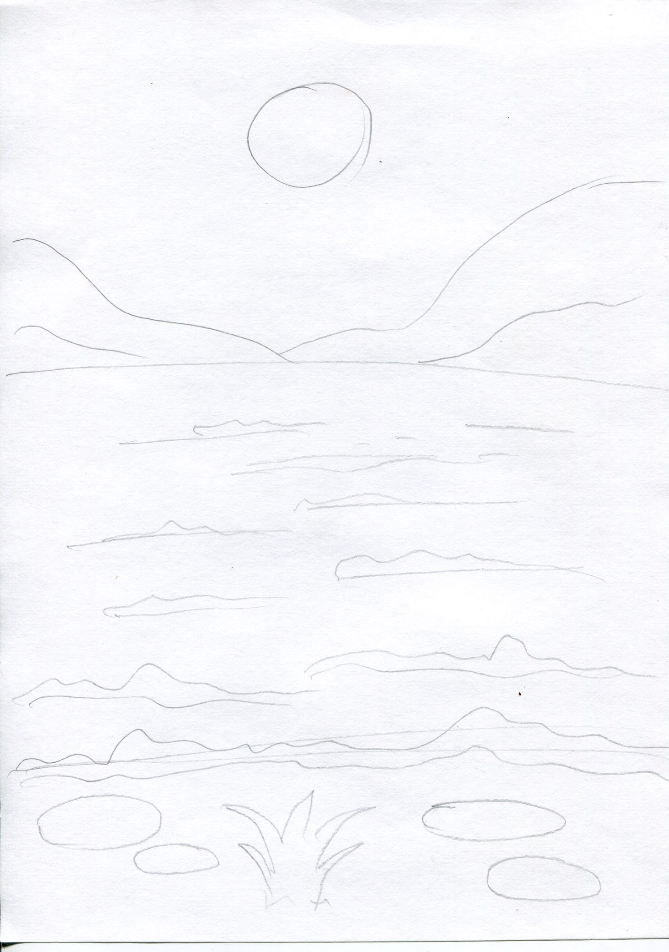

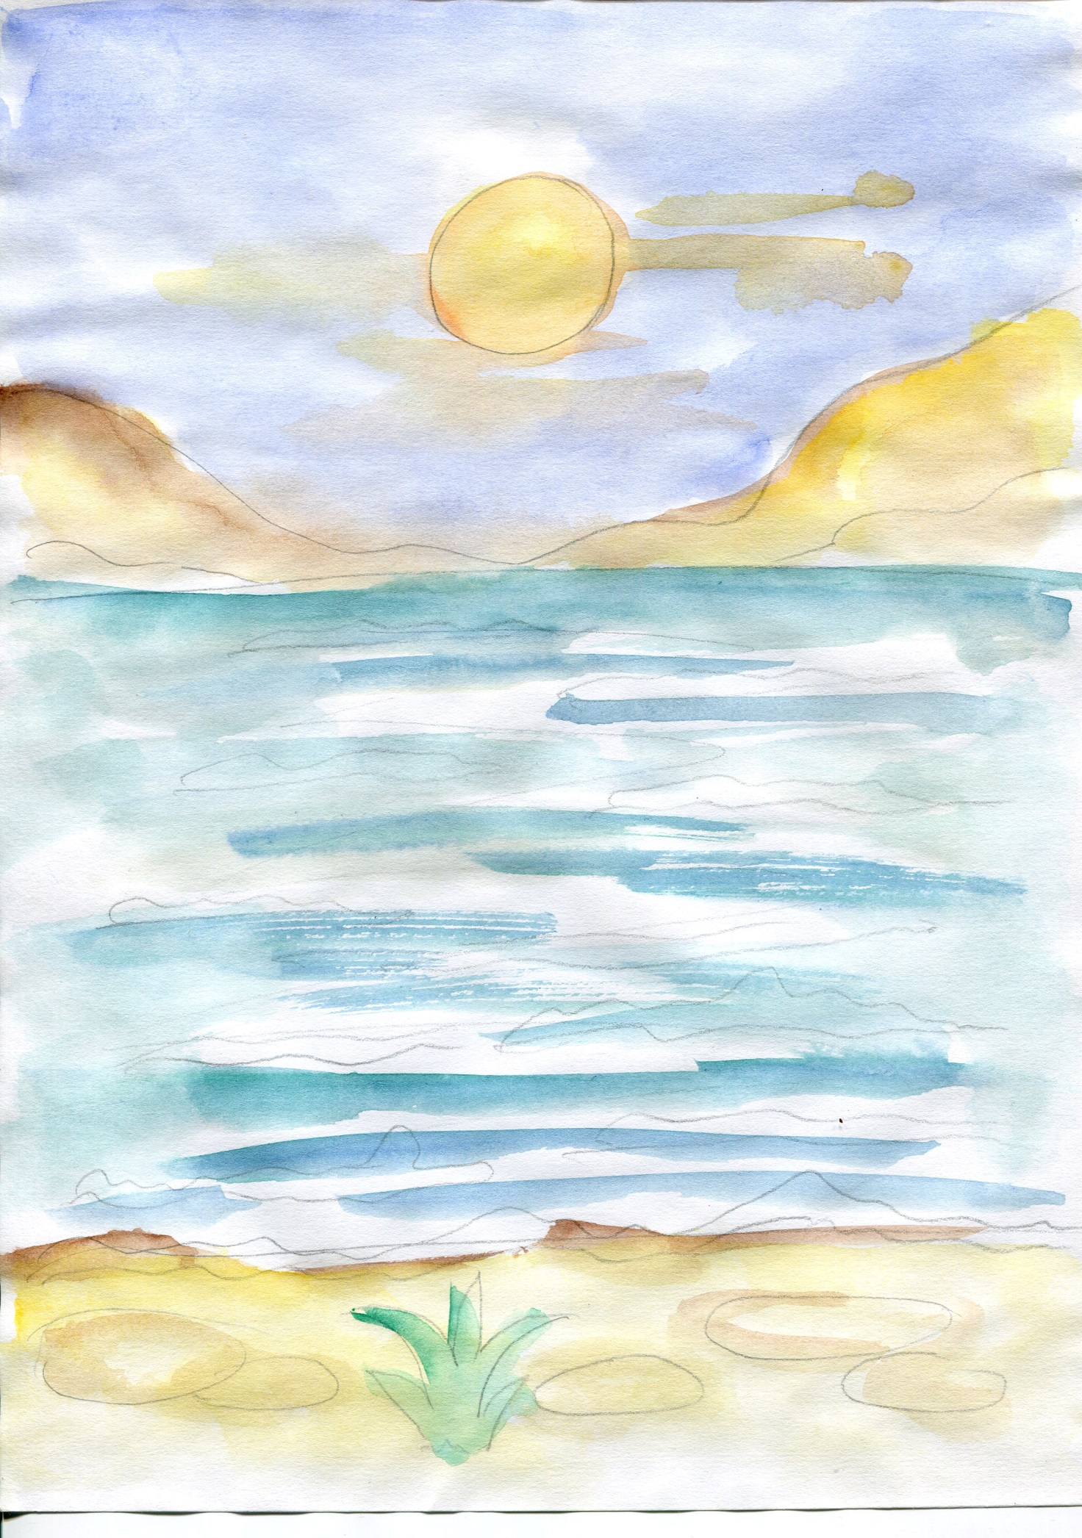

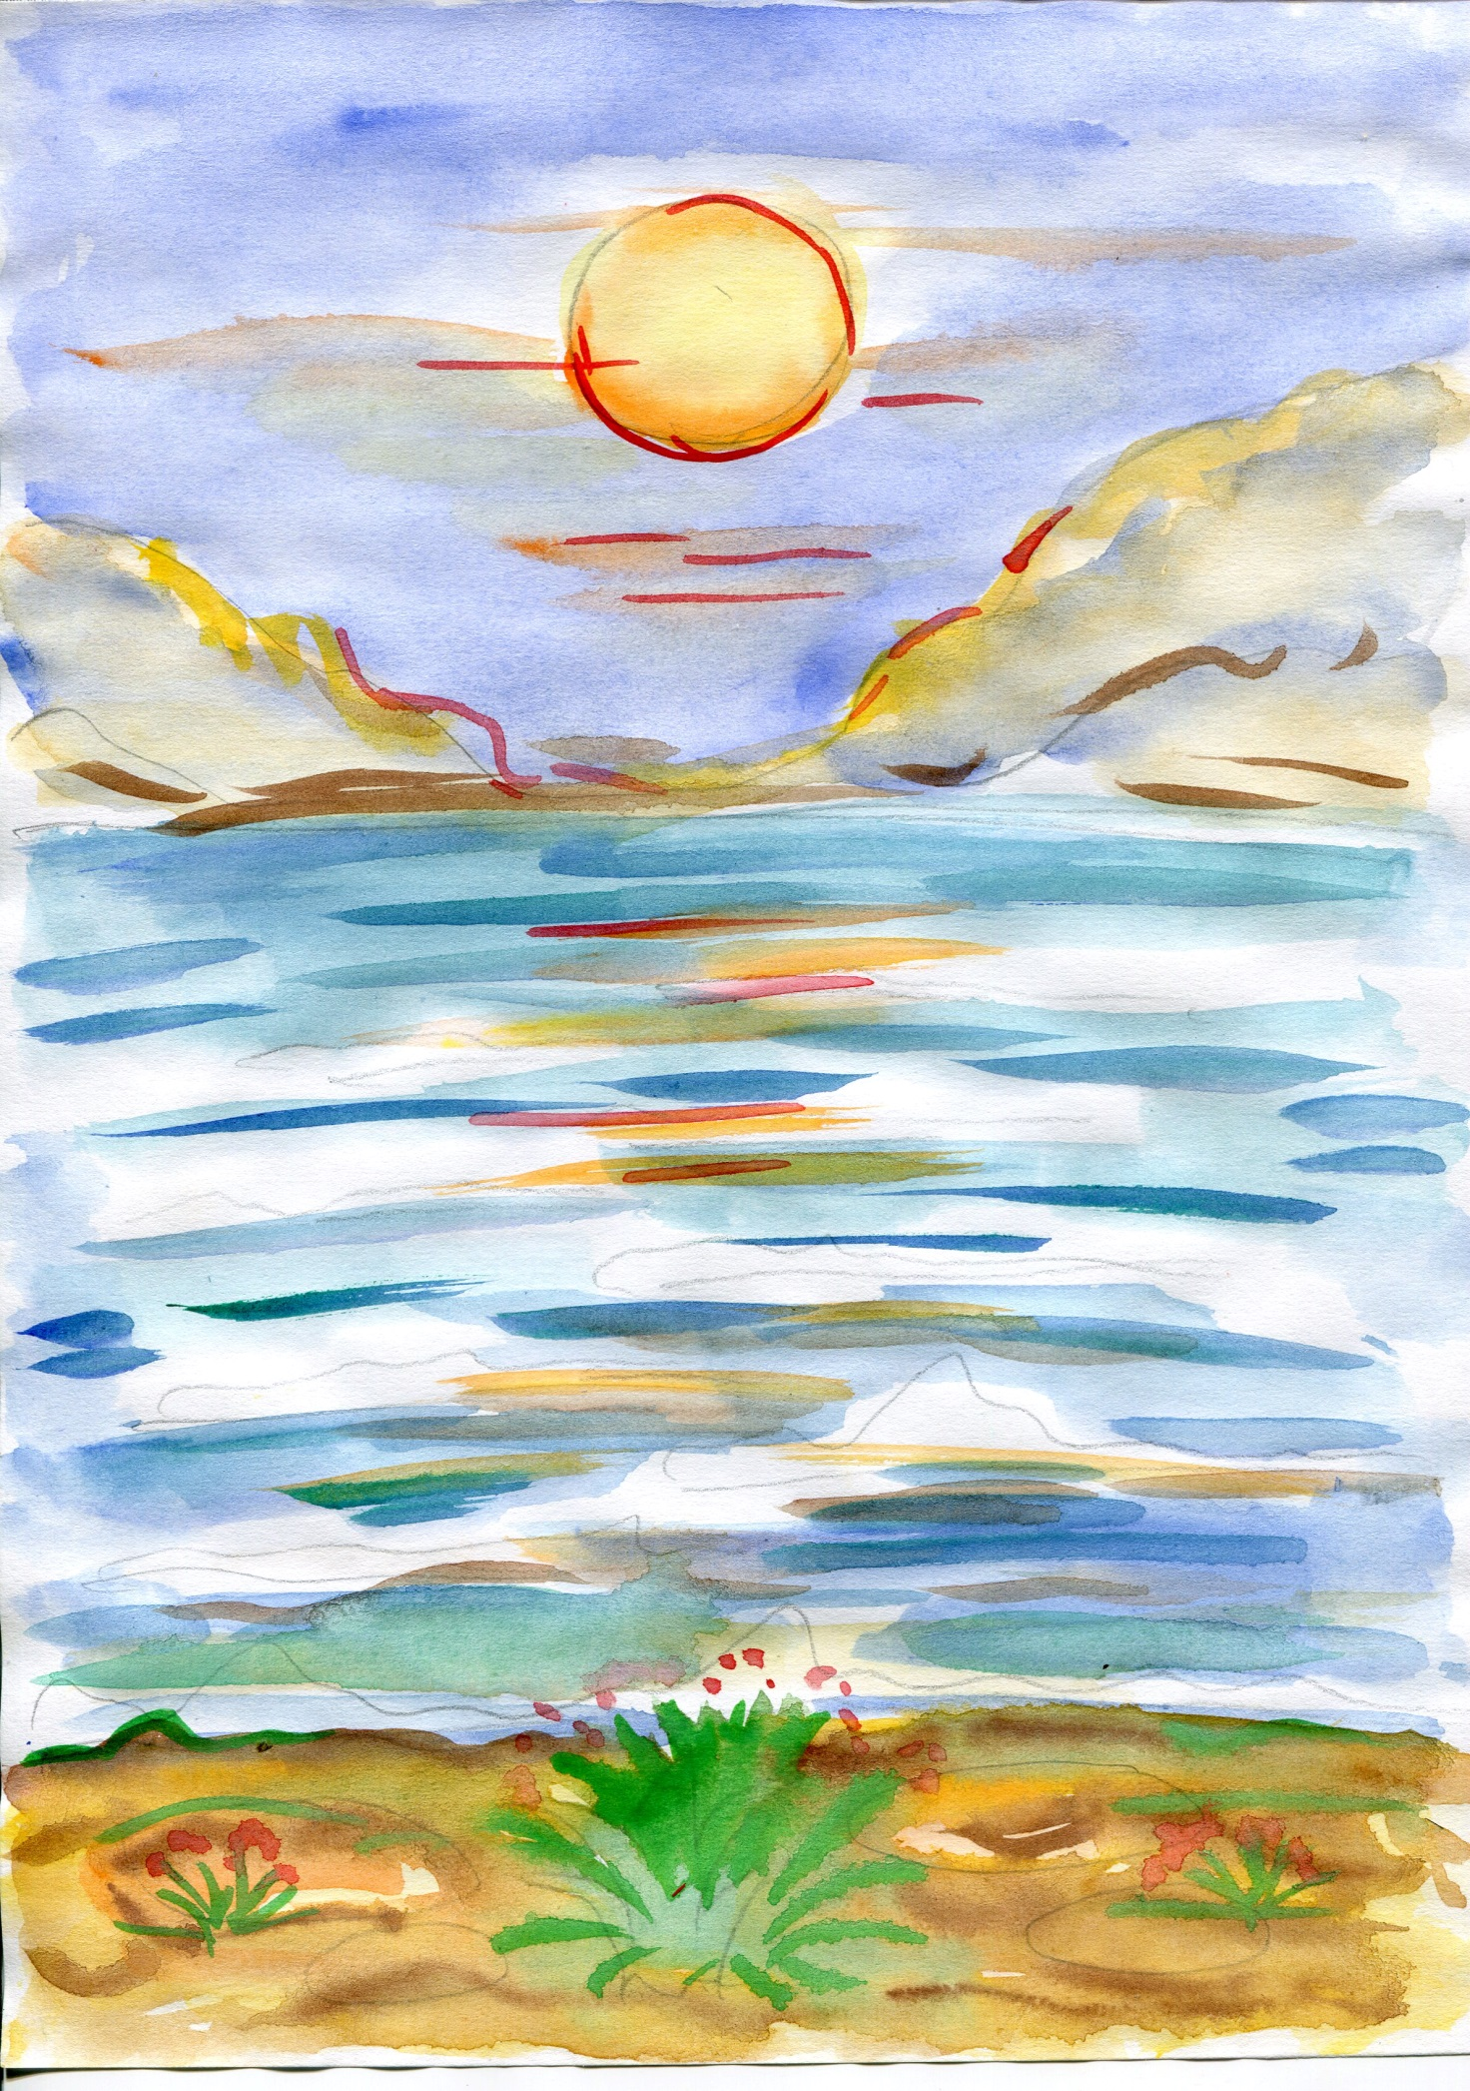

Гра «Домалюй рибку»
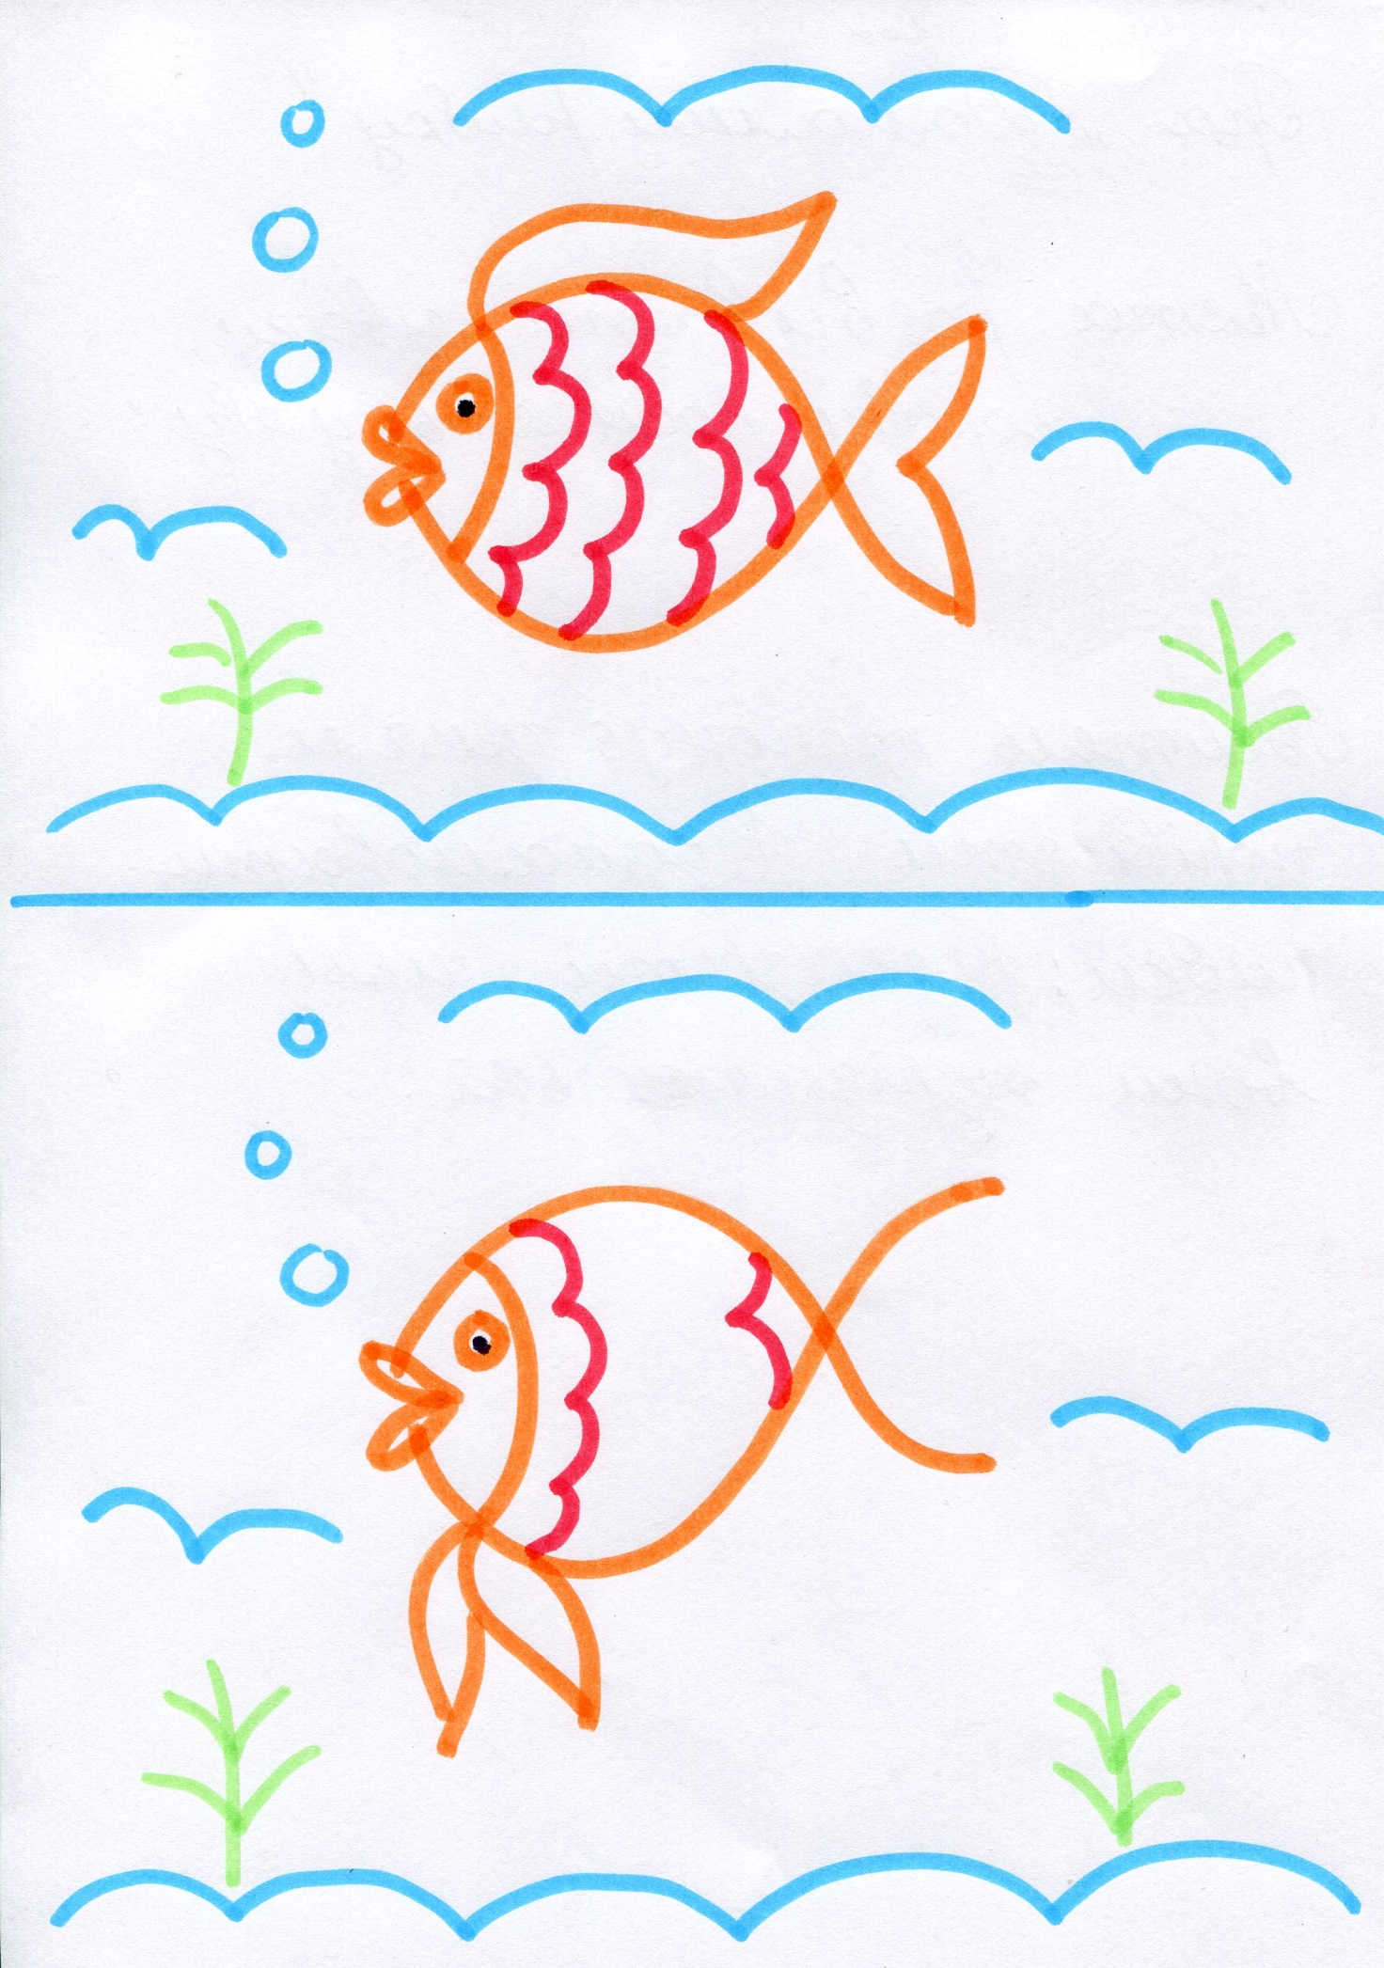

Конспект уроку
з образотворчого мистецтва
на тему:
«Силуетний малюнок. Силуети комах»
5 клас

Вчитель: Денефіль-Гаврилюк Л. О.

Тема: силуетний малюнок. Силуети комах.
Мета: дати поняття силует; розвивати творчу уяву, фантазію, творче мислення; виховувати любов до мистецтва.
Обладнання: малюнки із зображенням різних силуетів; аудіо запис «Шедеври інструментальної музики» , олівці, фломастери, альбом, малюнки комах та їх силуетів.
Хід уроку
І. Організаційний момент.
ІІ. Актуалізація опорних знань учнів.
- Що таке силует? (Силует - вид графічної техніки, яка дає площинне однотонне зображення фігур. Замальований малюнок).
ІІІ. Повідомлення теми і мети уроку.
ІV. Робота над новим матеріалом.
Бесіда вчителя про силует.
У 18 ст. у Франції жив міністр фінансів Етьєн де Силует. На нього бідний художник намалював карикатуру у вигляді силуетного зображення, тіньового профілю. Малюнок всім дуже сподобався. Потім так назвали вид графічної техніки в силуеті.
Демонструються зображення силуетів комах.
Найбільшого успіху у цій техніці досягли:
в Росії Ф.П. Толстой; Е.М. Беш;
в Німеччині Ф.О. Руеле; П. Коневка.
Вчитель демонструє зразки силуетних малюнків.
Розгляньте зображення комах.
- Що ви можете сказати про їхню форму? (Вона симетрична.)
- З яких частин складається їхній тулуб? (Голівка з вусиками і очима, довгим хоботком, невеликі овальні груди і черевце.)
- Скільки крилець у метелика? (2 пари)
- Які вони? ( ∆ форми. Верхні більші за нижні.)
А тепер виконаємо силуетне зображення комах, а поруч намалюємо їх живописне зображення.
Учитель виконує навчальний малюнок на дошці.
Показує зразки послідовності виконання даного завдання (ескіз, силует, кольоровий малюнок).
Учні виконують силуетне та живописне зображення комах.
(Звучить музика)
VІ. Фізкультхвилинка.
Вчитель пропонує дітям уявити і показати як літає метелик, жук, муха…

VІІ. Підсумок уроку.
Гра «Намалюй силует».
Вчитель пропонує учням намалювати силуети рослин, предметів, тварин…
Організація виставки робіт учнів.
Оцінювання робіт учнів.
VІІІ. Завдання додому.
Принести фарби.

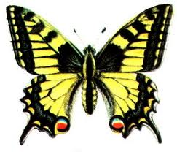
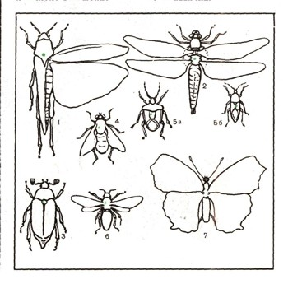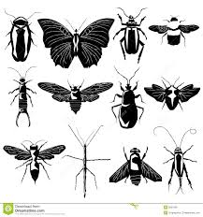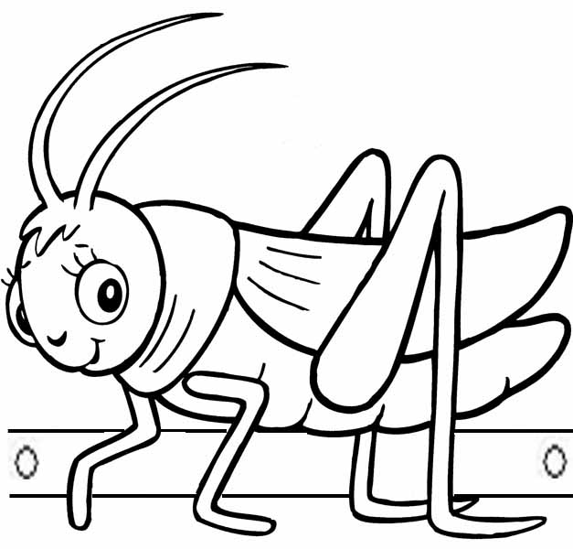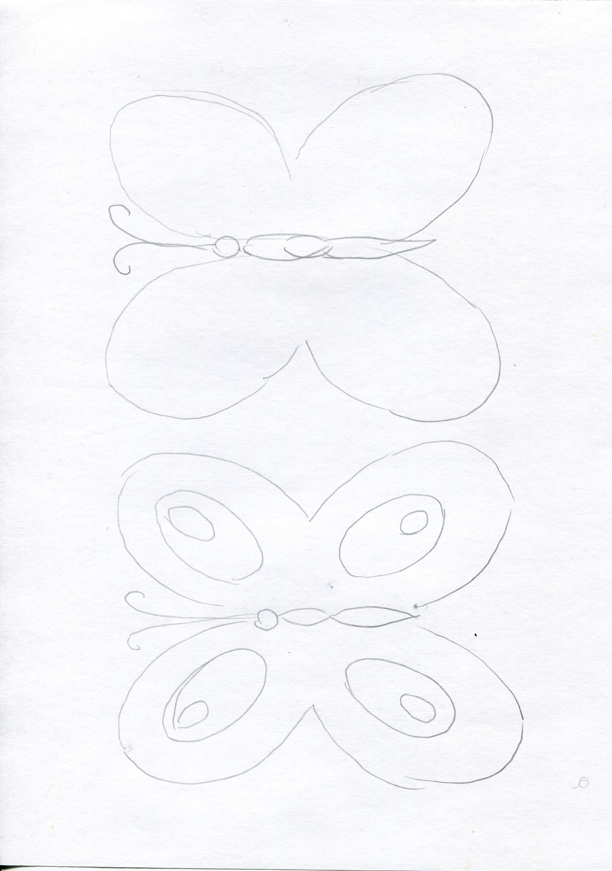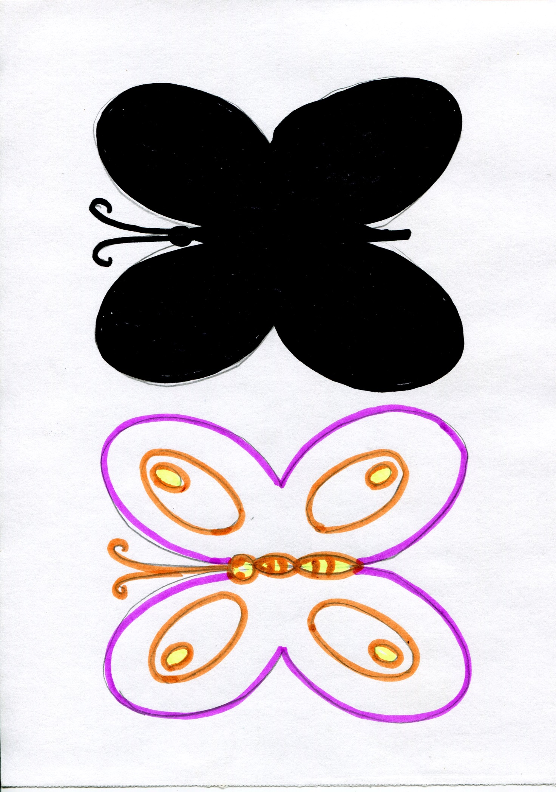

Конспект уроку
з образотворчого мистецтва
на тему:
«Повітряна перспектива у живописі.
Гірський пейзаж»
7 клас

Вчитель: Денефіль-Гаврилюк Л. О.

Тема: повітряна перспектива у живописі.
Гірський пейзаж.

Мета: вчити зображати простір на площині, застосовуючи закони кольорознавства; розвивати емоційне сприйняття, просторове мислення, уяву, фантазію, художній смак і творчі здібності; виховувати любов до природи.
Тип уроку: комбінований.
Обладнання: для вчителя – фото картин художників, гірських пейзажів; відео: «Краєвиди Карпат», «Гори Анди», аудіо записи «Шедеври інструментальної музики»; папір, мочалка, фарби; пензлик, склянка для води; для учнів – альбом, фарби, пензлі, палітра, серветка, графітовий олівець, склянка для води, мочалка.
Хід уроку
І. Організація уваги учнів, оголошення теми та мети уроку.
ІІ. Актуалізація опорних знань учнів.
Метод «Мозкової атаки».
Пригадайте, що таке пейзаж? (Жанр образотворчого мистецтва, присвячений зображенню природи, міст, архітектурних комплексів…)
Які бувають види пейзажів? (Морський, гірський, міський, сільський…)
Як називають художника, що спеціалізується в жанрі пейзажу? (Пейзажист.)
ІІІ. Мотивація навчальної діяльності.
Слово вчителя.
(Перегляд відео: «Краєвиди Карпат», «Гори Анди».)
Яка красива природа нашої планети. Високі гори, безмежні моря, голубі озера, зелені луги та ліси зачаровують нас своєю красою. Часом хочеться залишити в пам’яті цю красу, бо вона приносить нам радість, спокій, бажання жити і творити.
Помічаючи красу природи, люди створюють вірші, пишуть картини з зображенням її. І коли ми дивимось на ці картини, то попадаємо на хвилинку у казковий світ творця, коли передається стан його душі у хвилини радості від близького спілкування з природою.
ІV. Вивчення нового матеріалу.
Демонструється фото «Пейзажі Динника», «Пейзажі Ціко», «Гірські пейзажі».
Дивовижним спокоєм сповнені пейзажі художників. Неозора далина, пагорби, шляхи й річки, гори. Велич природи створює враження часу, що зупинився. Добираючи складну гаму кольорів, художники передають стан природи у горах.
І сьогодні ми теж будемо малювати гірський пейзаж.
На аркуші паперу, закріпленому на дошці, учитель пояснює виконання пейзажу в техніці «по-вологому» при зображенні неба, другого плану та в техніці «по-сухому», побудованій на відношеннях насичених кольорових плям, при зображенні першого плану землі.
V. Практична діяльність учнів.
Звучить музика.
Учні виконують гірський пейзаж з урахуванням лінійної та повітряної перспективи.
VІ. Підсумок уроку.
Що ми малювали сьогодні на уроці?
Гра «Порівняй малюнки та знайди відмінності».
Організація виставки робіт учнів.
Оцінювання робіт учнів.

VІІ. Завдання додому.
Спостереження за парковою скульптурою рідного села.
Принести олівці, фломастери…

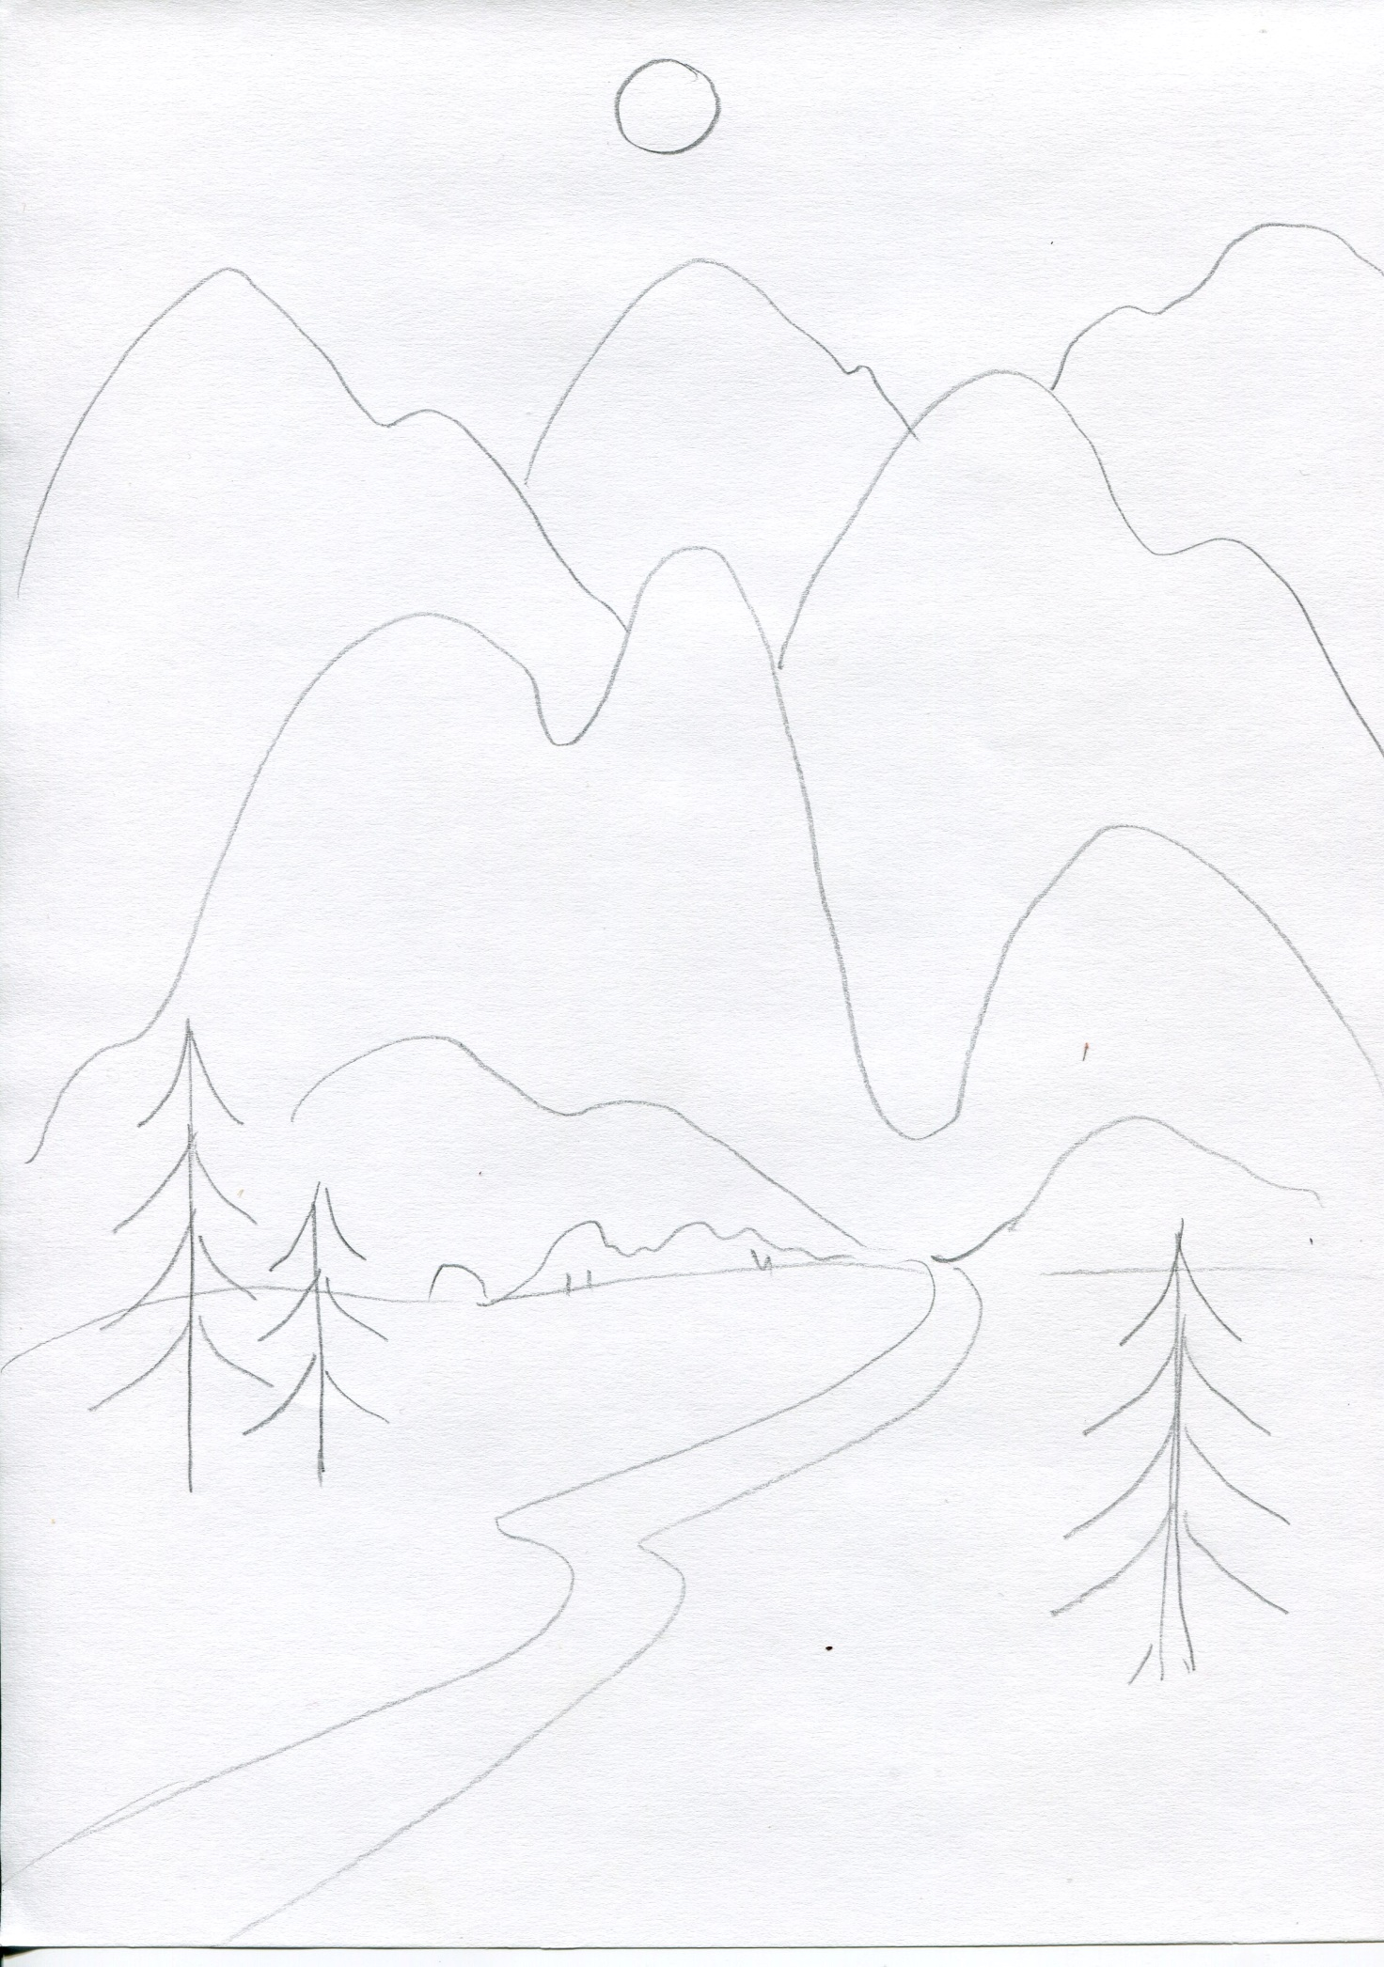
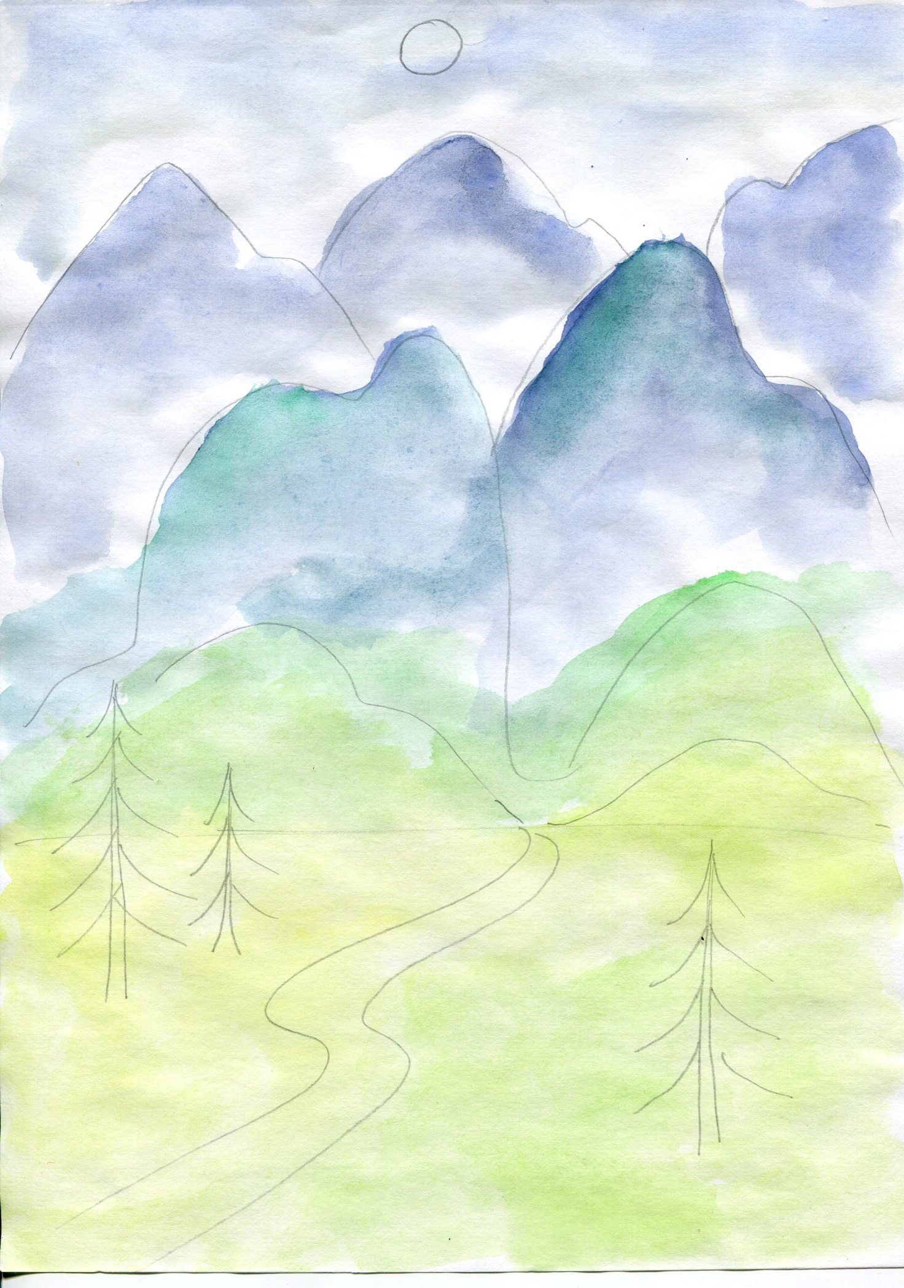
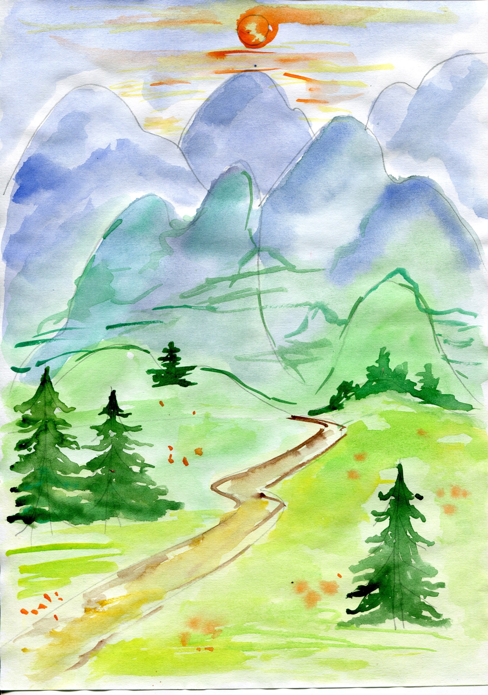

Гра «Порівняй малюнки та знайди відмінності».
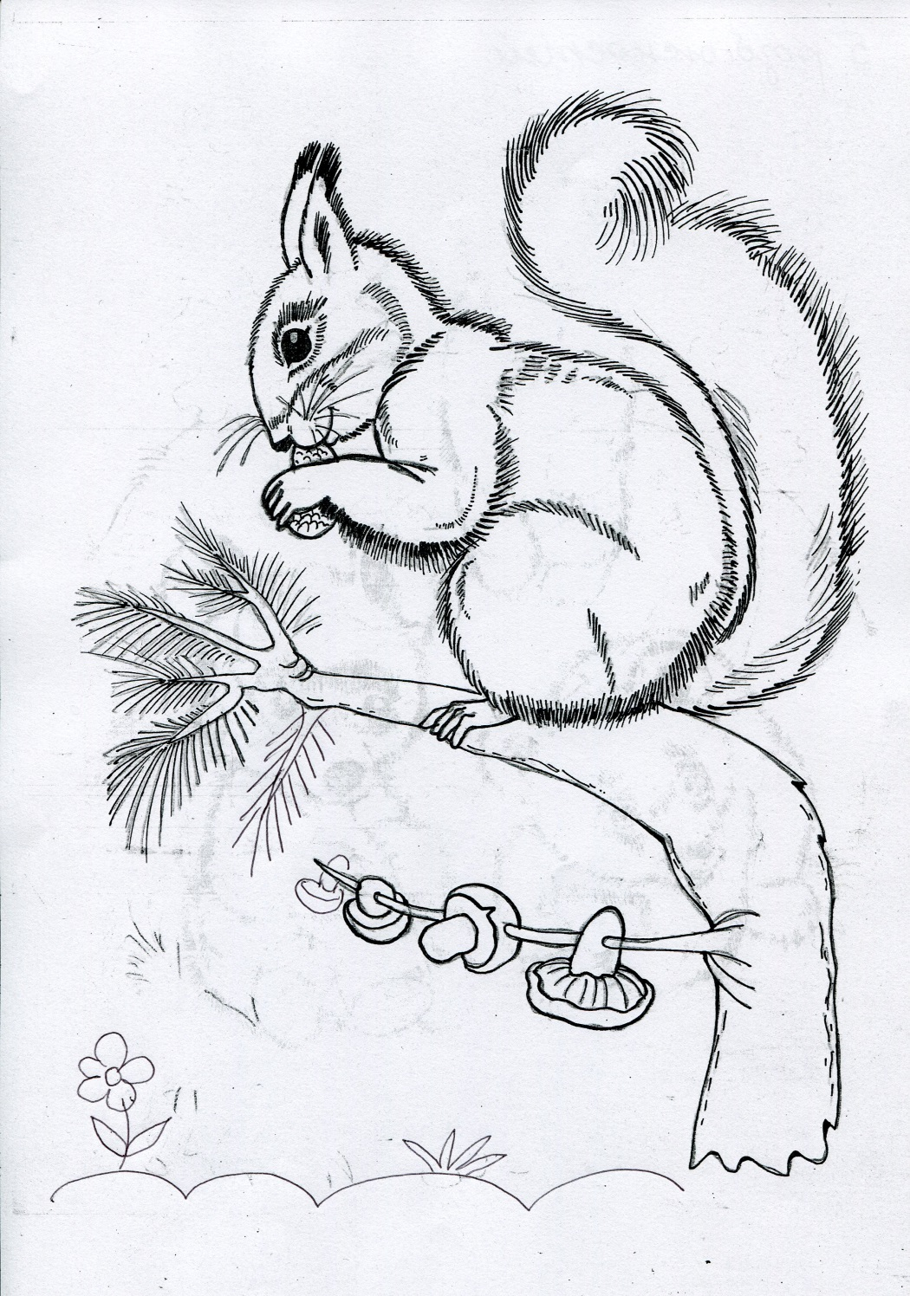
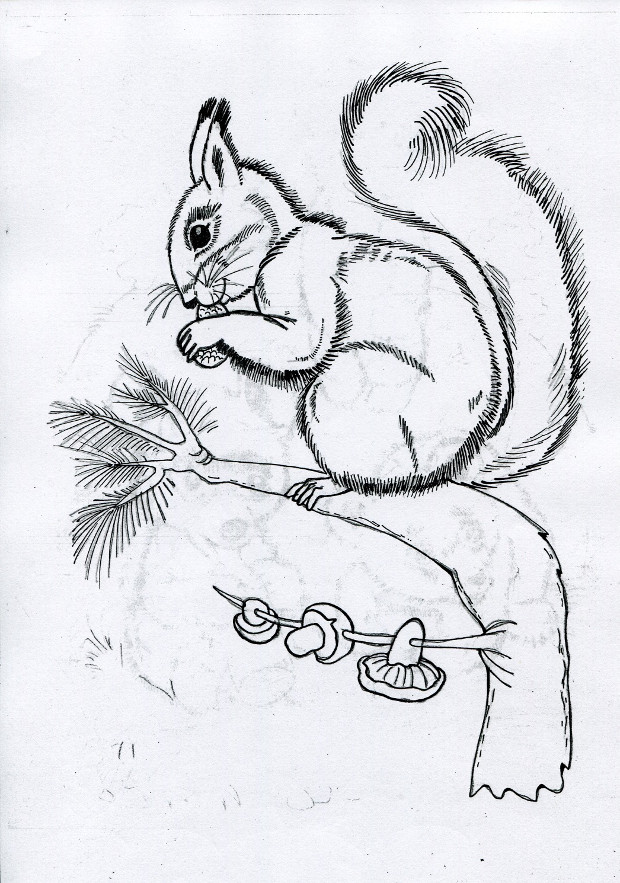

Конспект уроку
з образотворчого мистецтва
на тему:
«Осінь золотиста барвами горить»
3 клас

Вчитель: Денефіль-Гаврилюк Л. О.

Тема: осінь золотиста барвами горить.
Мета: вчити малювати осінній пейзаж; ознайомити учнів з поняттям відтінок; розвивати: увагу, творчу уяву, творче мислення; виховувати любов до рідної природи.
Обладнання: фотографії картин «Осінні пейзажі», відеозаписи: «Фредерік Шопен - Осінній вальс», «Чайковський П. І. - Жовтень», довідковий матеріал для вчителя: «Відомі художники пейзажисти», «П. І. Чайковський», альбоми, фарби, пензлі.
Хід уроку.
І. Організаційний момент.
ІІ. Актуалізація опорних знань учнів.
- Відгадайте загадку.
Що за пора іде,
Трьох братів веде:
Одного – барвистого,
Другого – щедрого, золотистого,
Третього – сірого, мрячного, немилого? (Осінь)
- Яка пора року наступила? (Осінь)
- Який місяць? (Жовтень)
- Чому його так назвали?
- Які зміни відбуваються у природі?
- Якого кольору листя на деревах?
ІІІ. Оголошення теми і мети уроку.
- Сьогодні ми будемо працювати над такою темою…
Будемо вчитись малювати осінній пейзаж.
IV. Робота над новим матеріалом.
Пейзаж – зображення природи.
- Які бувають пейзажі? (Осінні, зимові, літні, весняні, міські, сільські,…)
Щоб зобразити красу природи художники використовують різні кольори.
- Які бувають кольори? (Теплі і холодні, хроматичні і ахроматичні.)
Вчені дослідили, що наші очі відрізняють мільйон кольорів і 1000 відтінків одного кольору.
Для того, щоб більш реалістично передати красу природи художники змішують кольори і шукають потрібні відтінки.
Розгляньте кольори та відтінки осені.
Демонструється відео «Фредерік Шопен - Осінній вальс».
- А в яких кольорах ви бачите осінь?
- Що ви відчули, милуючись осінніми краєвидами? (Світлу радість).
- Послухайте, як красиво описує чарівницю-осінь поетеса Ліна Костенко:
Красива осінь вишиває клени
Червоним, жовтим, срібним, золотим,
А листя просить: - Виший нас зеленим!
Ми ще побудем, ще не облетим.
V. Практична діяльність учнів.
- Сьогодні ми малюємо осінній пейзаж.
Вчитель демонструє фотографії картин «Осінні пейзажі».
- З якої лінії ми починаємо малювати пейзаж? (Лінії горизонту).
- Де на картинній площині зображають дерева? (В нижній частині листка.)
- Прочитайте в зошитах послідовність виконання пейзажу.
Вчитель виконує навчальний малюнок на дошці.
Учні малюють осінній пейзаж.
- Послухайте як відтворив стан осінньої природи композитор П.І. Чайковський у своєму музичному творі «Жовтень».
Демонструється відео «Чайковський П. І. - Жовтень».
VI. Фізкультхвилинка.
Учні малюють пейзаж. Слухають музику.
VII. Підсумок уроку.
- Що ми робили на уроці?
- Як утворити відтінки кольору?
Гра «З якого дерева листочок?».
Організація виставки робіт учнів.
VIII. Завдання додому.
Спостерігати за природою.

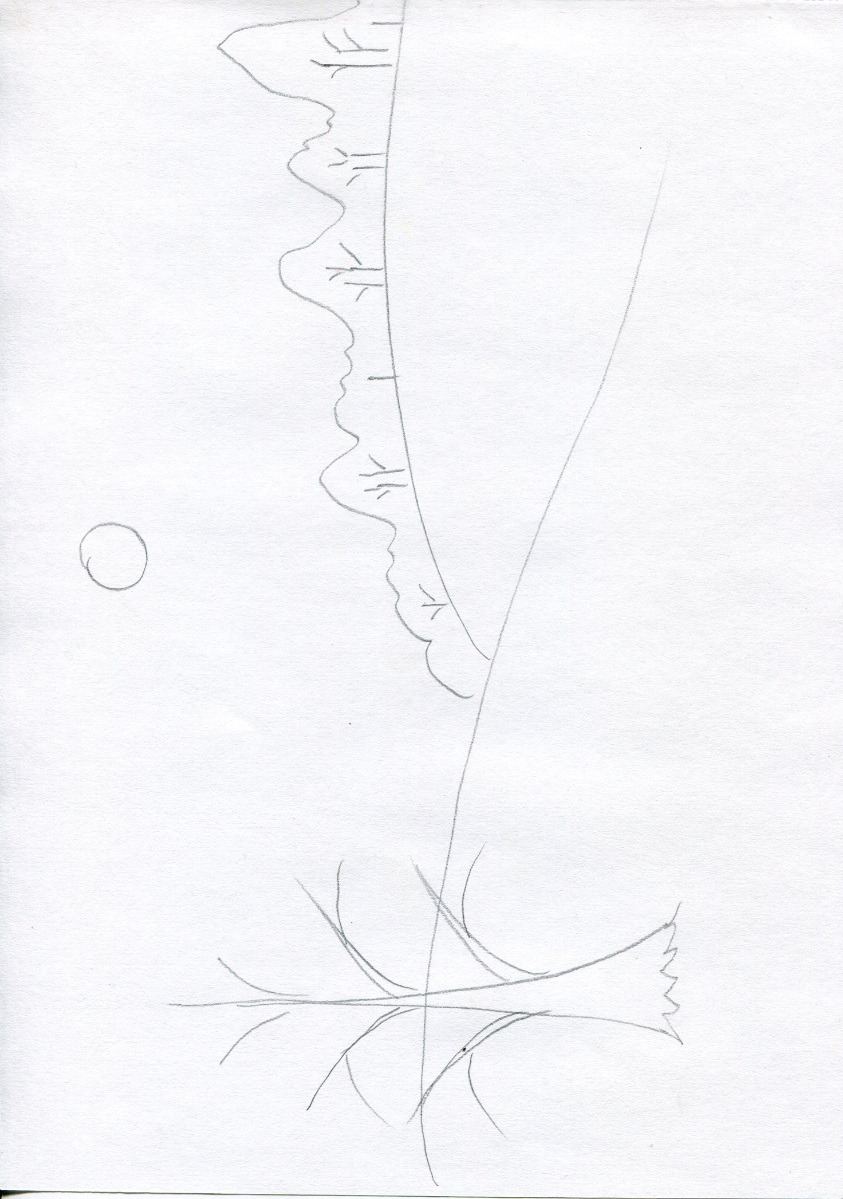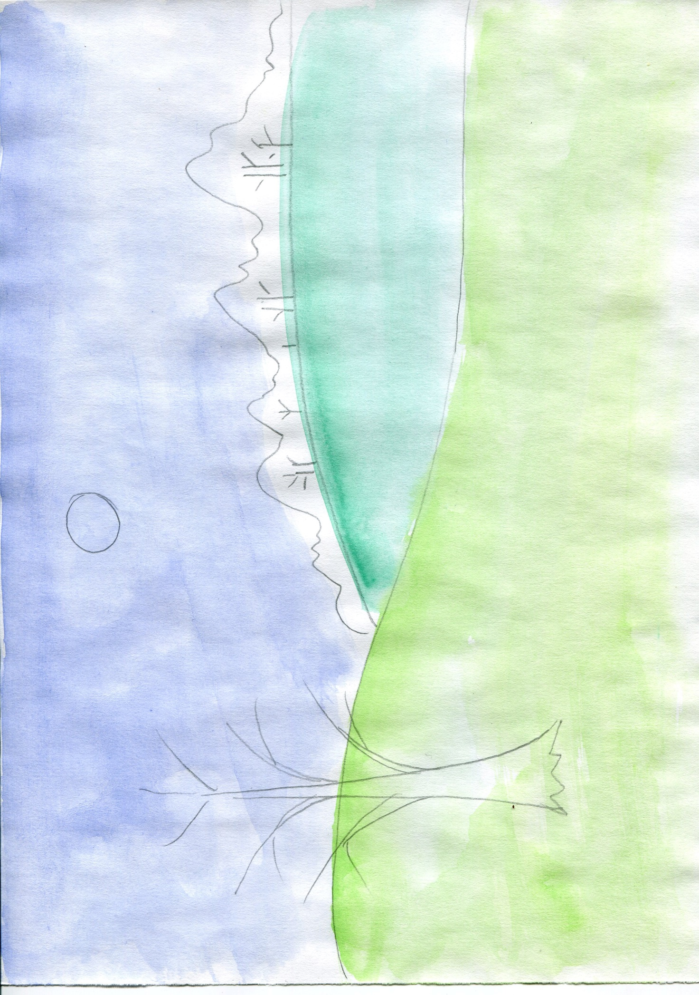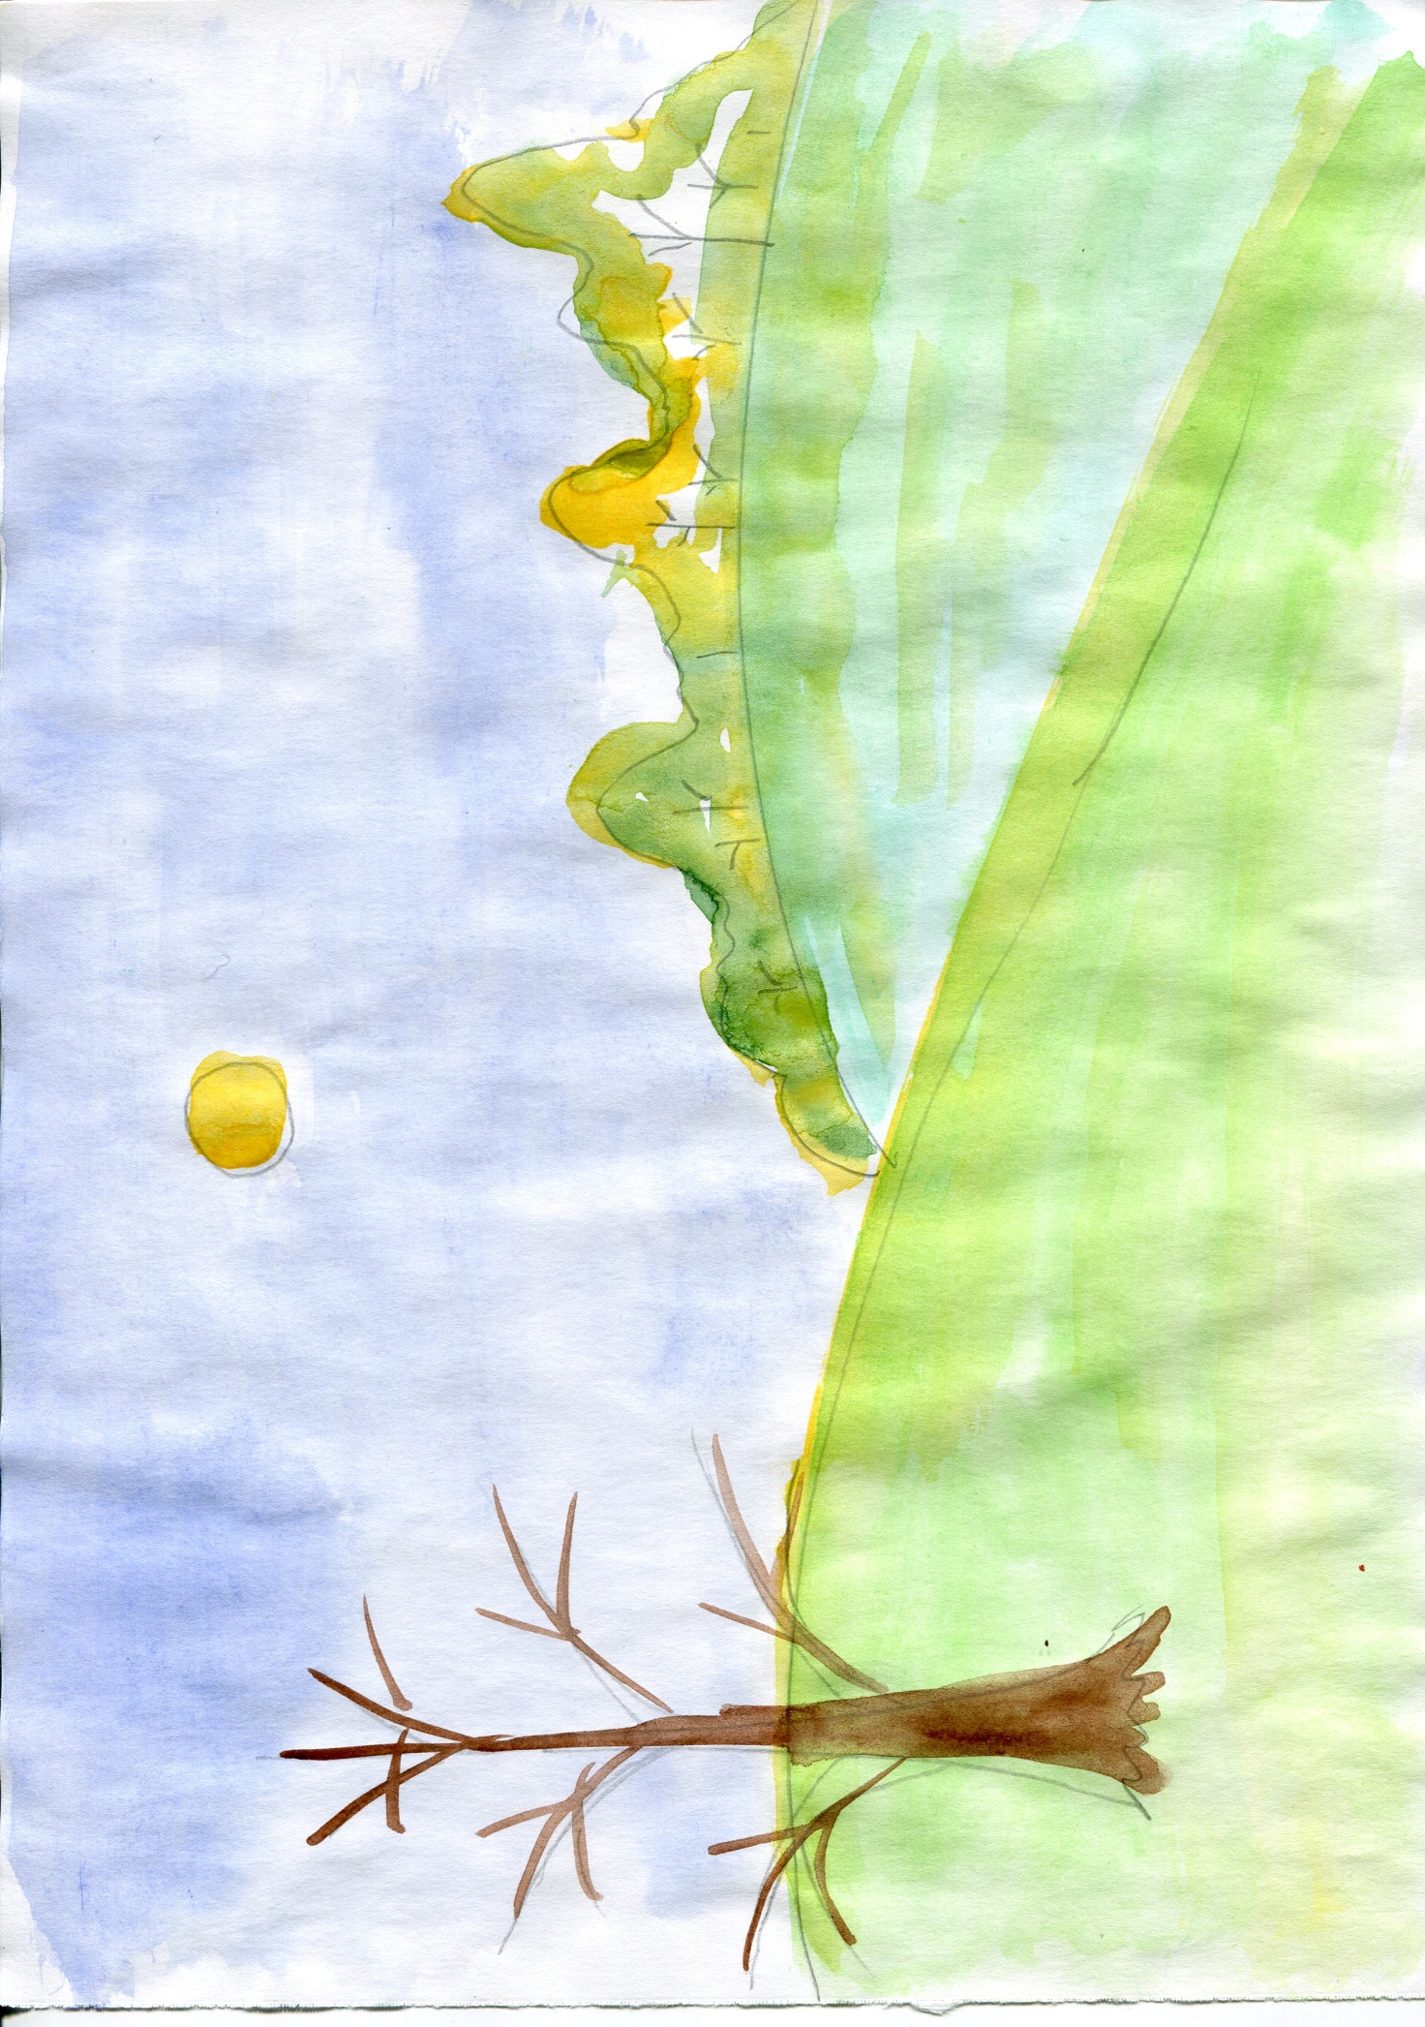

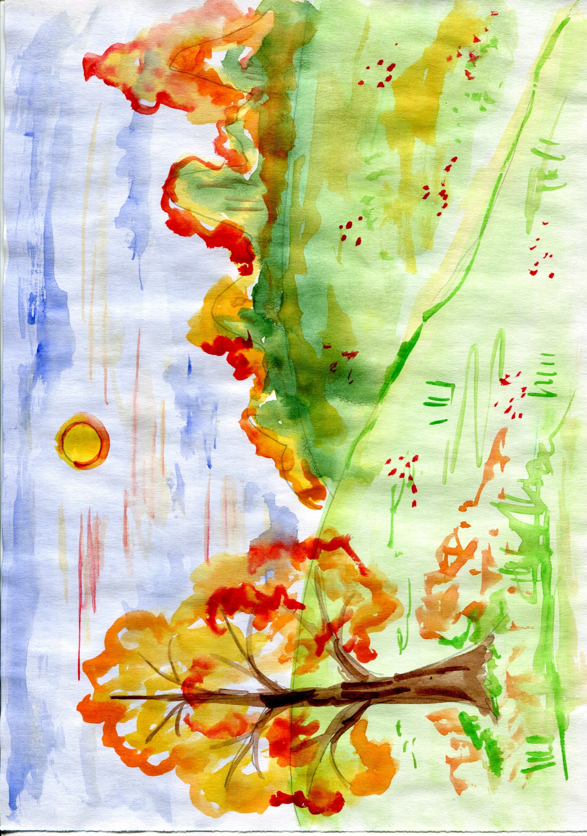

Гра «З якого дерева листочок?».
